1：下载汉化文件

百度网盘地址：<https://pan.baidu.com/s/1JI_K3dmVwl413kOafmBuDQ>

提取码：glu8

2：下载完成后，将文件解压到 PyCharm 程序安装目录 的lib 目录中

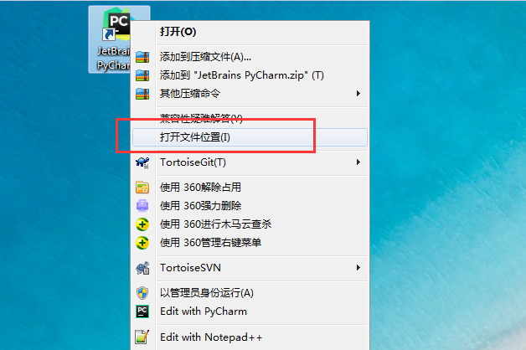

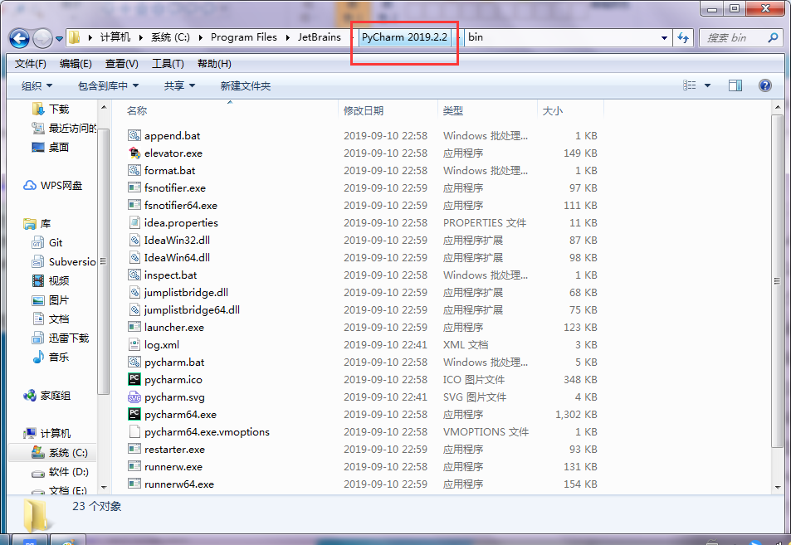

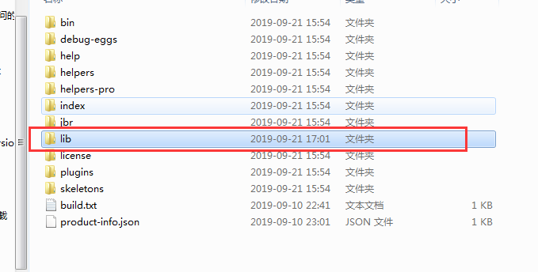

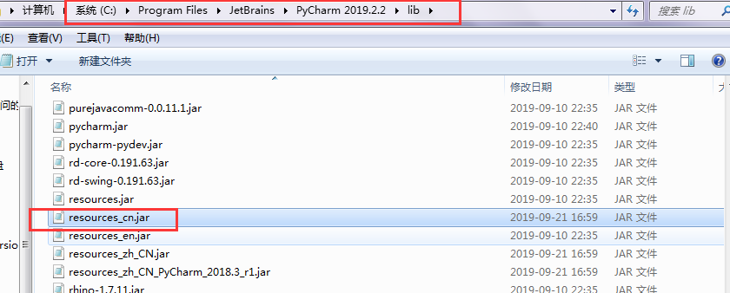

3：重启 Pycharm 生效